Наградили спасателей

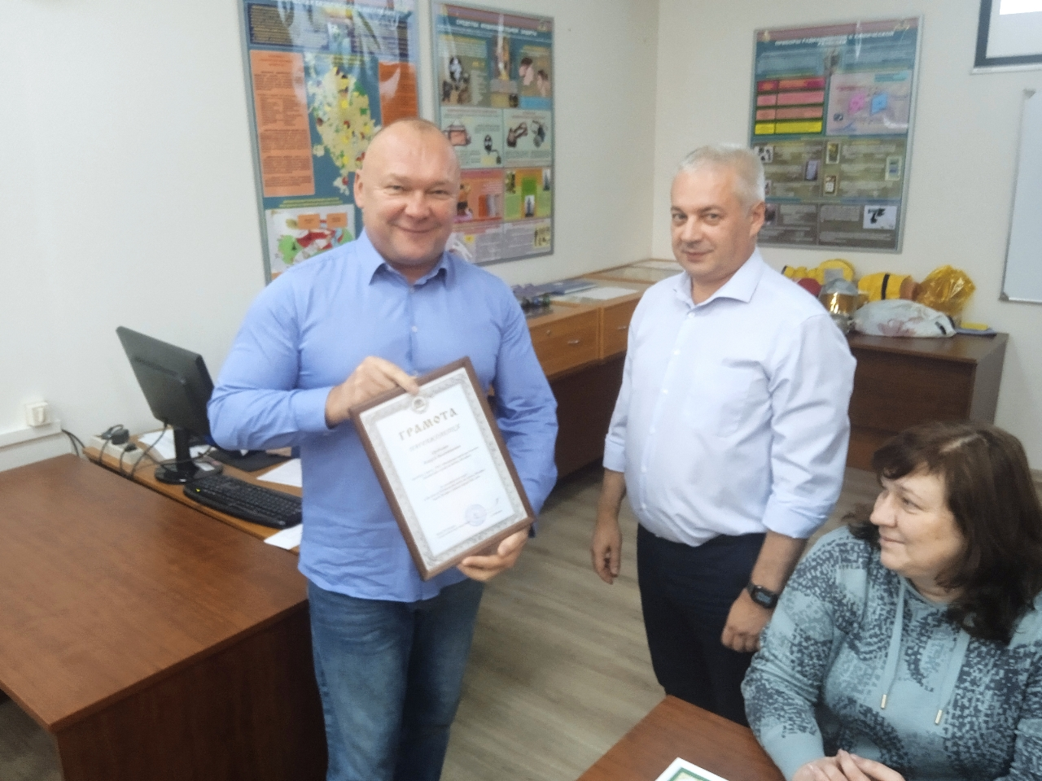

«За значительный вклад в обеспечение безопасности людей на водных объектах города Москвы в летний период 2023 года» – за этими лаконичными словами в грамотах префекта Юго-Западного округа Москвы стоит признательность за большую, самоотверженную работу по предупреждению происшествий и спасению людей.
В Управлении по ЮЗАО Департамента ГОЧСиПБ было организовано мероприятие по награждению работников ГКУ «Московская городская поисково-спасательная служба на водных объектах», которые этим летом трудились в ЮЗАО, дежуря на водных объектах округа: Алексея Валентиновича Дробышева, Евгения Михайловича Керова и Алексея Николаевича Гудкова.
К представителям префектуры присоединилась управа района Теплый Стан, вручив спасателям памятные подарки и благодарности «За предотвращение нескольких несчастных случаев с несовершеннолетними на воде в зоне отдыха «Тропарево» в летний период 2023 года».
От спасателей в ответ на награждение высказался Дробышев Алексей: «Мы работаем тогда, когда люди отдыхают. На природе, да еще и возле пруда человек расслабляется и думать не хочет о подстерегающих опасностях. А мы во время патрулирования настойчиво обращаем внимание на необходимость соблюдения правил безопасности на воде. Но, бывает, приходится и спасать незадачливых отдыхающих. Мы стоим на страже жизни людей!».

